SỞ GD & ĐT TỈNH BÀ RỊA – VŨNG TÀU  TRƯỜNG THPT TRẦN NGUYÊN HÃN | ĐỀ KIỂM TRA HỌC KÌ 1 - NĂM HỌC 2023 - 2024  Môn: TOÁN LỚP 10 – MÃ ĐỀ : 132  Thời gian làm bài: 90 phút, không kể thời gian phát đề  (Đề thi có 03 trang)

I. TRẮC NGHIỆM ( 15 câu - 3,0 điểm )
Câu 1: Cho tam giác . Mệnh đề nào dưới đây SAI?
A. $\text{cot}\frac{A+C}{2}=\text{tan}\frac{B}{2}\text{.}$ B. $\text{sin}(A+C)+\text{sin}B=0\text{.}$
C. $\text{tan}(A+B)=−\text{tan}C\text{.}$ D. $\text{cos}(A+C)+\text{cos}B=0\text{.}$
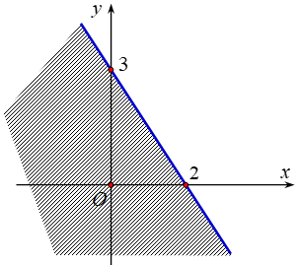
Câu 2: Phần không bị gạch (kể cả đường thẳng) biểu diễn tập nghiệm của bất phương trình nào trong các bất phương trình sau?

A. $x−y>3\text{.}$ B.
C. D. $3x+2y≥6\text{.}$

Câu 3: Miền nghiệm của hệ bất phương trình chứa điểm nào trong các điểm sau đây?
A. B. C. D.
Câu 4: Cho tam giác $\text{ABC}$và $M$là trung điểm của $\text{BC},G$ là trọng tâm của tam giác. Mệnh đề nào sau đây SAI?
A. $\vec{\text{AG}}=2\vec{\text{GM}}\text{.}$ B. $\vec{\text{GB}}+\vec{\text{GC}}=2\vec{\text{GM}}\text{.}$
C. $\vec{\text{AM}}=−\vec{3\text{GM}}\text{.}$ D. $\vec{\text{GA}}+\vec{\text{GB}}+\vec{\text{GC}}=\vec{0}\text{.}$
Câu 5: Cho tam giác đều . Góc giữa hai vectơ $\vec{\text{CA}}\vec{,\text{AB}}$ là
A. ${\text{60}}^{0}\text{.}$ B. ${\text{135}}^{0}\text{.}$ C. ${\text{30}}^{0}\text{.}$ D. ${\text{120}}^{0}\text{.}$
Câu 6: Cho hình vuông $\text{ABCD}$ cạnh . Tích vô hướng $(\vec{\text{AB}}+\vec{2\text{AD}})\text{.}(\vec{\text{DA}}+\vec{\text{DB}}+\vec{\text{DC}})$ bằng
A. $−2a^{2}\text{.}$ B. $\sqrt{3}a^{2}\text{.}$ C. $−a^{2}\text{.}$ D. $2a^{2}\text{.}$
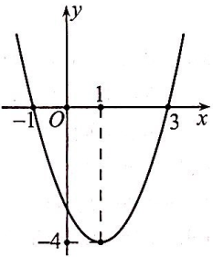
Câu 7: Cho hàm số bậc hai $y={\text{ax}}^{2}+\text{bx}+c(a≠0)$ có đồ thị như hình bên, hàm số đồng biến trên khoảng nào sau đây ?
A. $(−1;+∞)\text{.}$ B. $(−∞;1)\text{.}$
C. $(−4;+∞)\text{.}$ D. $(1;+∞)\text{.}$

Câu 8: Tổng chi phí ( đơn vị tính : nghìn đồng) để sản xuất $Q$ sản phẩm được cho bởi biểu thức ; biết giá bán của 1 sản phẩm là 250 nghìn đồng. Số sản phẩm cần được sản xuất trong khoảng (đoạn) nào sau đây để đảm bảo không bị lỗ ( giả thiết các sản phẩm được bán hết)?
A. $[\text{50};\text{80}]\text{.}$ B. $[\text{30};\text{70}]\text{.}$ C. $[\text{80};\text{100}]\text{.}$ D. $[\text{100};\text{150}]\text{.}$
Câu 9: Tổng bình phương các nghiệm của phương trình $\sqrt{x^{2}−\text{12}x+\text{52}}=2\sqrt{x^{2}+4}$ bằng
A. $\text{40}\text{.}$ B. $\text{41}\text{.}$ C. $\text{16}$. D. $\text{36}\text{.}$
Câu 10: Cho tập hợp $A=\left\{x∈R/{x^{2}}+6x−7=0\right\}$, Tìm khẳng định ĐÚNG trong các khẳng định sau.
A. $A=\left\{1\right\}\text{.}$ B. $A=\left\{1;7\right\}\text{.}$
C. $A=\left\{−7;1\right\}\text{.}$ D. $A=∅\text{.}$
Câu 11: Cho tam giác có $\text{AB}=6,\text{AC}=\text{10},\text{BC}=\text{14}\text{.}$Diện tích tam giác bằng
A. . B. $S=\text{15}\sqrt{3}\text{.}$
C. $S=\text{24}\sqrt{3}\text{.}$ D.
Câu 12: Cho hình vuông cạnh . Khi đó $|\vec{\text{AB}}+\vec{\text{AC}}+\vec{\text{AD}}|$ bằng
A. $4a\sqrt{2}\text{.}$ B. $4a\text{.}$ C. $2a\sqrt{2}\text{.}$ D. $2a\sqrt{5}\text{.}$
Câu 13: Cho tập hợp $A=(−∞;5],B=[0;7)$. Tập hợp $A$bằng tập hợp nào sau đây?
A. $(−∞;0)\text{.}$ B. $(−∞;0]\text{.}$ C. $(5;7)\text{.}$ D.
Câu 14: Cho hàm số . Giá trị của biểu thức $P=f(\text{2023})−f(−2)$ bằng
A. $\text{4045}\text{.}$ B. $\text{4042}\text{.}$ C. $\text{4033}\text{.}$ D. $\text{4032}\text{.}$
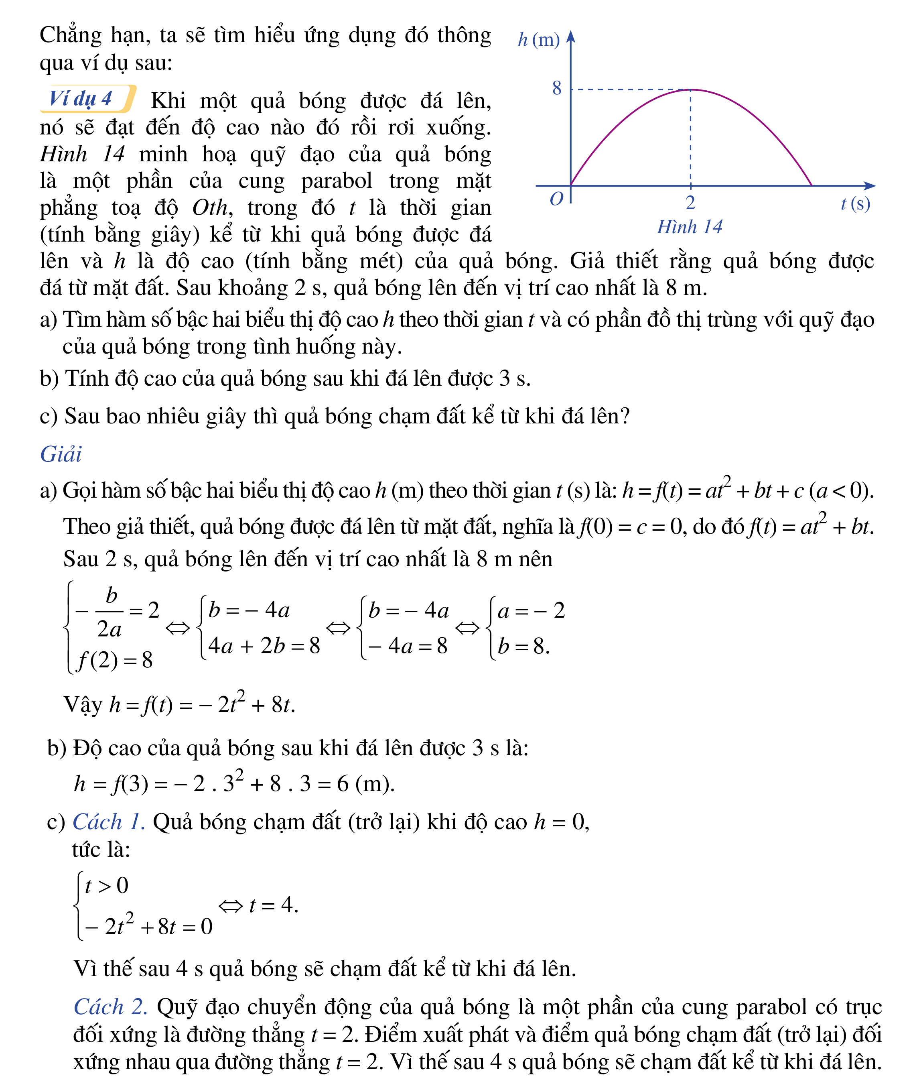
Câu 15: Khi một quả bóng được đá lên nó sẽ đạt độ cao nào đó rồi rơi xuống, quỹ đạo của quả bóng là một phần của đường parabol trong mặt phẳng tọa độ $\text{Oth}$ ( minh họa ở hình bên dưới ). Trong đó $t$ là thời gian tính bằng giây kể từ khi quả bóng được đá lên và $h$ là độ cao tính bằng mét. Giả thiết rằng quả bóng được đá lên từ mặt đất. Sau khoảng $2s$quả bóng lên đến vị trí cao nhất là $8m$. Tính độ cao của quả bóng sau khi đá lên được $1s\text{.}$
A. $8m\text{.}$ B. $6m\text{.}$
C. $7m\text{.}$ D. $2m\text{.}$

II. TỰ LUẬN (7,0 điểm)
Bài 1. ( 1,5 điểm)
1. Tìm tập xác định của hàm số $y=\frac{\sqrt{x+4}}{2x−1}$.
2. Giải bất phương trình $x^{2}−3x−\text{10}≤0\text{.}$
Bài 2. (3,0 điểm)
1. Lập bảng biến thiên và vẽ đồ thị hàm số $y=x^{2}−2x+2$.
2. Xác định phương trình parabol $y={\text{ax}}^{2}+\text{bx}+6$, biết parabol có trục đối xứng $x=2,$và qua điểm$M(1;3)\text{.}$
3. Giải phương trình $\sqrt{3x^{2}−2x+\text{16}}=2x−1\text{.}$
4.Tìm tất cả các giá trị của tham số $m$ để hàm số $y=\sqrt{x^{2}−(m+2)x+4}$có tập xác định là $R\text{.}$
Bài 3. (0,5 điểm)
Núi Lớn ( hay còn gọi là núi Tương Kỳ) là một trong hai ngọn núi đẹp của thành phố biển Vũng Tàu.
Để đo độ cao $\text{AB}$ của ngọn núi so với mặt đường, người ta đã sử dụng dụng cụ đo góc tiến hành đo tại
hai điểm $C,D$sao cho $\text{CD}=\text{100}m$ ( $B,D,C$thẳng hàng ), và đo được các góc$\overset{}{\text{ACB}}={\text{32}}^{0},\overset{}{\text{ADB}}={\text{40}}^{0}$
( hình minh họa bên dưới ). Hãy tính chiều cao$\text{AB}$của ngọn núi ( làm tròn kết quả đến hàng đơn vị ).

D
C
A
B

Bài 4. (2,0 điểm)
Cho tam giác đều $\text{ABC}$ có cạnh bằng $3\text{cm}\text{.}$
1.Tính tích vô hướng $\vec{\text{AB}}\text{.}\vec{\text{AC}}\text{.}$
2. Gọi điểm $I$ trên cạnh $\text{BC}$ sao cho $\text{BI}=\frac{2}{3}\text{BC}\text{.}$ Biểu diễn vectơ $\vec{\text{AI}}$ theo hai vectơ.
3. Tìm tập hợp các điểm $M$ thỏa mãn đẳng thức: $|\vec{\text{MA}}+\vec{\text{MB}}+\vec{\text{MC}}|=3|\vec{\text{MA}}−\vec{\text{MC}}|\text{.}$

----------- HẾT ----------

